Контрольно-оценочные материалы
для проведения промежуточной (итоговой) аттестации
обучающихся 2 класса
по учебному предмету
«Окружающий мир»

1. НАЗНАЧЕНИЕ КОНТРОЛЬНОЙ РАБОТЫ
Работа проводится с целью определения уровня освоения программного материала по предмету окружающий мир для 2 класса.

2.ДОКУМЕНТЫ, ОПРЕДЕЛЯЮЩИЕ СОДЕРЖАНИЕ И ХАРАКТЕРИСТИКУ ДИАГНОСТИЧЕСКОЙ РАБОТЫ
Содержание и основные характеристики проверочных материалов определяются на основе следующих документов:
- ФГОС НОО и ФОП НОО
- Рабочая программа по предмету окружающий мир, УМК «Школа России», учебник Окружающий мир (в 2 частях), 2 класс /Плешаков А.А., Акционерное общество «Издательство» «Просвещение», 2017

3. УСЛОВИЯ ПРОВЕДЕНИЯ КОНТРОЛЬНОЙ РАБОТЫ
При проведении диагностической работы предусматривается строгое соблюдение порядка организации и проведения независимой диагностики. Дополнительные материалы и оборудование не используются. Ответы учащиеся записывают в бланк тестирования.

4. ВРЕМЯ ВЫПОЛНЕНИЯ ДИАГНОСТИЧЕСКОЙ РАБОТЫ
На выполнение всей работы отводится 45 минут.

5. СОДЕРЖАНИЕ И СТРУКТУРА РАБОТЫ
Контрольная работа включает 8 заданий в двух вариантах: 7 заданий с кратким ответом и 1 задание с развернутым ответом.
В таблице представлено распределение заданий варианта по разделам содержания.

№ вопроса | Раздел содержания | Контролируемый элемент содержания (КЭС)
1 | Человек и природа | 1.3
2 | Человек и общество | 1.3
3 | Человек и общество | 2.2
4 | Человек и общество | 2.4
5 | Человек и общество | 2.3
6 | Человек и природа | 1.2
7 | Человек и природа | 1.3
8 | Человек и общество | 2.8

6. СИСТЕМА ОЦЕНИВАНИЯ ОТДЕЛЬНЫХ ЗАДАНИЙ И ДИАГНОСТИЧЕСКОЙ РАБОТЫ В ЦЕЛОМ
Каждое верно выполненное задание 1-7 с кратким ответом оценивается 1 баллом.
Развернутый ответ оценивается в 3 балла.
Критерии оценивания развернутого ответа | баллы
Дано связное монологическое высказывание, содержащее полный ответ на вопрос | 3
Дано монологическое высказывание, содержащее полный ответ на вопрос, но присутствуют нарушения в изложении текста. | 2
Дано небольшое объяснение, содержащее ответ на вопрос. | 1
Задания 1- 7 считается выполненным верно, если ученик дал ответ, совпадающий с эталоном. Количество баллов за выполнение заданий суммируется.
Шкала перевода баллов в оценки:
Оценка «5» - набрано – 10 баллов
Оценка «4» - набрано 8 -9 баллов
Оценка «3» - набрано 6—7 баллов
Оценка «2» - набрано менее 6 баллов

7. Два варианта работы

1 вариант
1. Рассмотри рисунок, на котором изображён кабинет врача. Стол может быть изготовлен из дерева. Он отмечен на рисунке стрелкой с соответствующей надписью.

Подпиши предмет (любую деталь) из стекла,

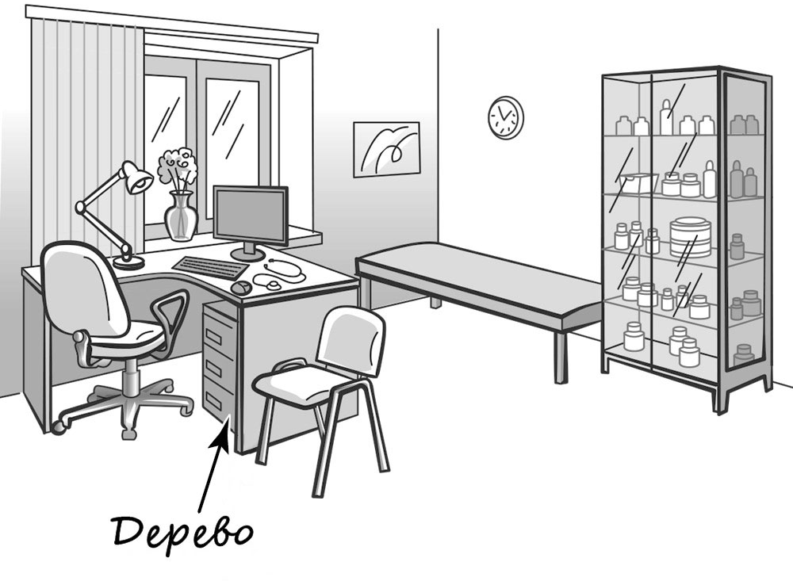
2. Изучи таблицу прогноза погоды на трое суток.

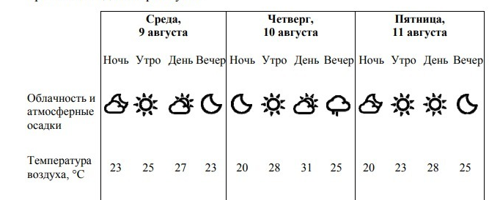
Запишите, какая температура воздуха будет в четверг.
Ответ: _________________________________
3. Рассмотри знаки, изображённые на рисунках, и ответь на вопрос.
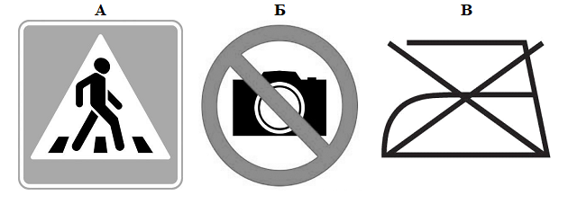
Обведи знак, который можно встретить в музее.
4. Запишите правило, которое относится к режиму дня: ___________________________________________________________________________
5.Какая профессия представлена на фотографии? Подпиши название профессии.
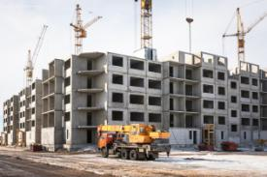
___________________________
6. Запиши название 1объекта, которое не относится к природе.
Ответ: __________________________________________________________________

- Запиши название 1 объекта неживой природы:
___________________________________________________________________________
- Запиши рассказ о нашей Родине по плану:
1.Название страны, в которой ты живешь
2.Столица нашей Родины
3.Язык, который в нашей стране является государственным
4.Что ты знаешь о городе, в котором ты живешь?
Ответ:______________________________________________________________________________________________________________________________________________________________________________________________________________________________________________________________________________________________________________
_____________________________________________________________________________
2 вариант
1. Рассмотри рисунок, на котором изображён кабинет врача. Стол может быть изготовлен из дерева. Он отмечен на рисунке стрелкой с соответствующей надписью.
Подпиши предмет (любую деталь) из металла.

2. Изучи таблицу прогноза погоды на трое суток.
Запишите, будет ли дождь в пятницу?
Ответ: _________________________________
3. Рассмотри знаки, изображённые на рисунках, и ответь на вопрос.
Обведи знак, который нельзя встретить в музее.
4. Запиши правило, которое относится к гигиене
_________________________________________________________________________
5. Какая профессия представлена на фотографии? Подпиши название профессии.



___________________________

6. Запиши название 1 объекта живой природы.
Ответ: __________________________________________________________________
7. Найди и отметь галочкой на рисунке три объекта неживой природы:
________________________________________________________________________
8.Запиши рассказ о нашей Родине по плану:
1.Название страны, в которой ты живешь
2.Столица нашей Родины
3.Язык, который в нашей стране является государственным
4.Что ты знаешь о городе, в котором ты живешь?
Ответ:____________________________________________________________________________________________________________________________________________________________________________________________________________________________________________________________________________________________________________________________________________________________________________________________

